ЧЁВАШ РЕСПУБЛИКИ  ШУПАШКАР  МУНИЦИПАЛЛЁ ОКРУГ,Н АДМИНИСТРАЦИЙ,  ЙЫШЁНУ  К\ке= поселок. |  | ЧУВАШСКАЯ РЕСПУБЛИКА  АДМИНИСТРАЦИЯ  ЧЕБОКСАРСКОГО  МУНИЦИПАЛЬНОГО ОКРУГА  ПОСТАНОВЛЕНИЕ  поселок Кугеси
  30.06.2023 | № | 1342
  №
Об утверждении схемы размещения
гаражей, являющихся некапитальными
сооружениями, либо стоянок технических
или других средств передвижения инвалидов
вблизи их места жительства на землях или
земельных участках, находящихся в
государственной или муниципальной
собственности на территории Чебоксарского
муниципального округа

В соответствии со статьей 39.36-1 Земельного Кодекса Российской Федерации, постановлением Кабинета Министров Чувашской Республики от 17.08.2022 № 400 «Об утверждении Порядка утверждения схемы размещения гаражей, являющихся некапитальными сооружениями, либо стоянок технических или других средств передвижения инвалидов вблизи их места жительства на землях или земельных участках, находящихся в государственной или муниципальной собственности», администрация Чебоксарского муниципального округа Чувашской Республики п о с т а н о в л я е т:
- Утвердить схему размещения гаражей, являющихся некапитальными сооружениями, либо стоянок технических или других средств передвижения инвалидов вблизи их места жительства на землях или земельных участках, находящихся в государственной или муниципальной собственности на территории Чебоксарского муниципального округа согласно приложению.
2. Настоящее постановление вступает в силу со дня его официального опубликования.

Глава муниципального округа | Н.Е.Хорасёв

Приложение №1

к постановлению администрации Чебоксарского муниципального округа
от __________№______

Схема размещения

гаражей, являющихся некапитальными сооружениями, либо стоянок технических

или других средств передвижения инвалидов вблизи их места жительства

№  п/п | № места на схеме | Место нахождения гаража (стоянки) (адрес) | Технические характеристики (предельно допустимые параметры) некапитальных гаражей | Площадь мест размеще-ния, кв.м | Номер кадастрового квартала или части земельного участка, на территории которого расположен или возможно расположить объект | Вид объекта (гараж, являющийся некапитальным сооружением, либо стоянки технических или других средств передвижения инвалидов) | Срок размещения некапитального гаража либо стоянки | Форма собственности на землю или земельный участок, где расположен или возможно расположить объект | Координаты характерных точек границ мест размещения и мест стоянки
 |  |  |  |  |  |  |  |  | № точки | X | Y
 |  | Территория размещения 1
1 | 1 | Чебоксар-  ский муниципальный округ | Максимальные размеры:  - ширина 4 м  - длинна – 7,5 м | 30 | 21:21:210102:59 | Гараж  некапитальный | 5 лет | Муниципальная собственность | 1  2  3  4  1 | 393917,1  393906,81  393947,51  393958,59  393917,1 | 1235803,56  1235762,85  1235753,47  123792,11  1235803,56

Приложение №2

к постановлению администрации Чебоксарского муниципального округа
от __________№______

Схема размещения

гаражей, являющихся некапитальными сооружениями, либо стоянок технических или других средств передвижения

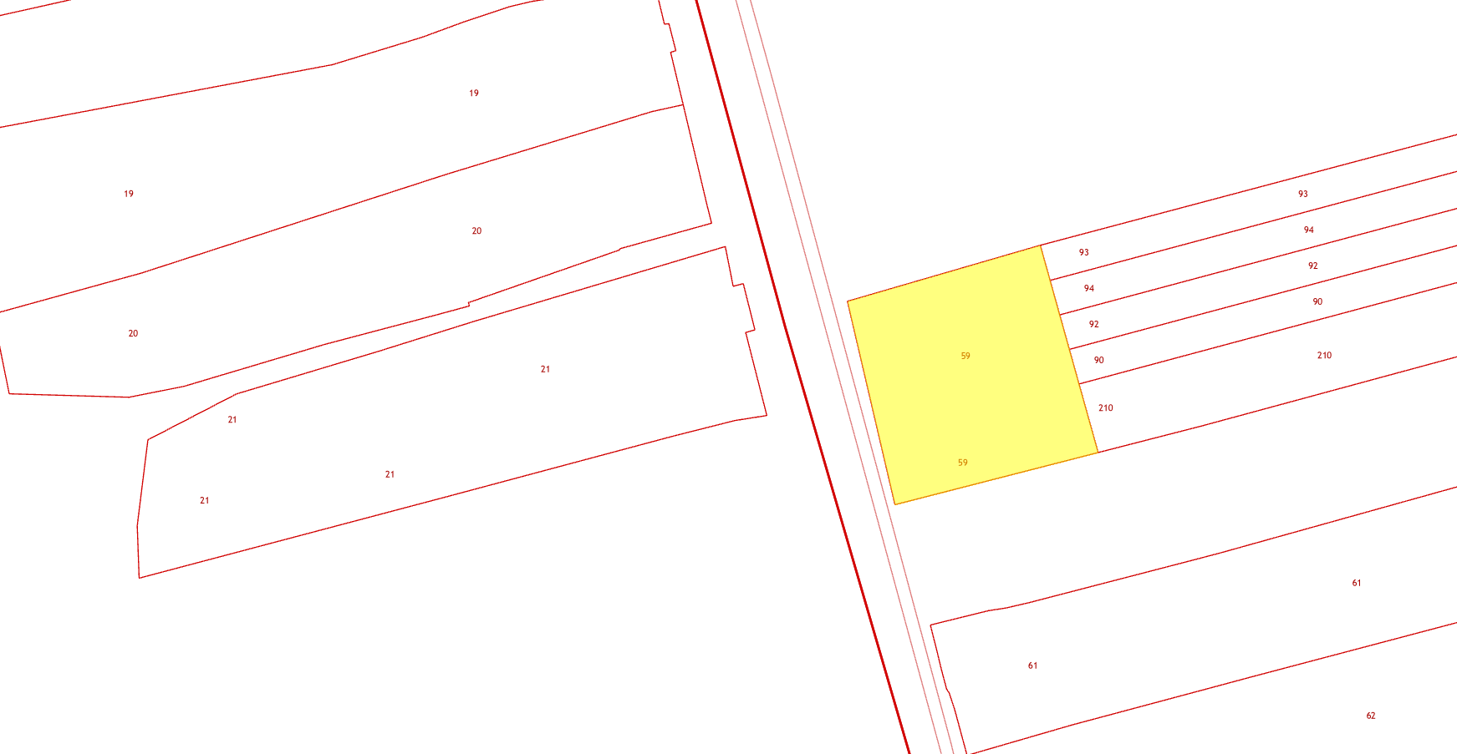
инвалидов вблизи их места жительства

2

21:21:210105:59

3

2

4
1

